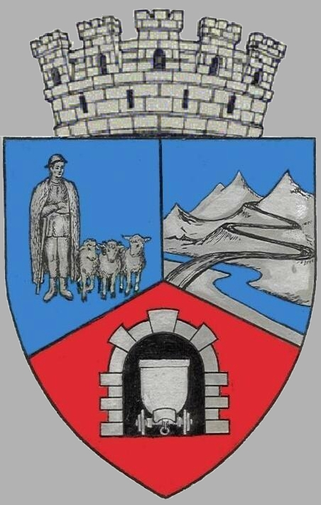
P;
JUDEŢUL HUNEDOARA
CONSILIUL LOCAL VULCAN

HOTĂRÂRE NR. 109 / 2017
privind aprobarea cuantumului cotizaţiei Municipiului Vulcan la Asociaţia Municipiilor din România

Consiliul local al municipiului Vulcan,
Analizând expunerea de motive a Primarului Municipiului Vulcan înregistrată sub nr. 113/9612/20.11.2017 prin care se propune prin care se propune aprobarea cotizaţiei Municipiului Vulcan la Asociaţia Municipiilor din România;
Văzând Proiectul de hotărâre nr. 113/9613/2017, raportul Direcţiei economice din cadrul aparatului de specialitate al Primarului Municipiului Vulcan înregistrat sub nr. 116/9614/2017, precum şi avizul comisiei de specialitate „Activităţi economico-financiare şi de agricultură”, înregistrat sub nr. 125/9615/2017, de pe lângă Consiliul local;
Având în vedere adresa Asociației Municipiilor din România înregistrată la Primăria Municipiului Vulcan sub nr. 34373/14.11.2017;
Ținând cont de Hotărârea Consiliului Local nr. 21/2004 privind aderarea municipiului Vulcan la Asociaţia Municipiilor din România şi Hotărârea Adunării Generale a Asociaţiei Municipiilor din România nr.219/2017, privind stabilirea cuantumului cotizaţiei datorate de membrii A.M.R;
În conformitate cu prevederile art. 35 , alin. (6) din Legea nr. 273/2006 privind finanţele publice locale şi cu art. 46, alin. (1) din O.G nr. 26/2000 cu privire la asociaţii şi fundaţii;
În temeiul art. 1, lit. c) , art. 36, alin. (4) lit. „a” , alin.(7), lit. „c” şi art. 45, alin. (2) din Legea administraţiei publice locale nr. 215/2001, republicată, cu modificările şi completările ulterioare;

HOTĂRĂŞTE:

Art.1 Se aprobă cuantumul cotizaţiei Municipiului Vulcan către Asociaţia Municipiilor din România în sumă de 0,5 lei / locuitor / an, începând cu data de 1 ianuarie 2018.
Art.2 Plata contribuţiei anuale prevăzută la art. 1 se va face pentru numărul de locuitori ai municipiului Vulcan comunicat de către Direcţia Judeţeană de Statistică Hunedoara la data de 1 ianuarie a anului anterior celui pentru care se datorează cotizația.
Art.3 La data adoptării prezentei hotărâri , Hotărârea Consiliului Local nr. 111/2013 privind aprobarea cuantumului cotizaţiei Municipiului Vulcan la Asociaţia Municipiilor din România , se abrogă.
ART.4 Împotriva prevederilor prezentei hotărâri se poate face contestaţie în conformitate cu prevederile Legii nr. 554/2004 privind contenciosul administrativ, cu modificările şi completările ulterioare.
ART.5 Prezenta hotărâre se comunică Instituţiei Prefectului - Judeţul Hunedoara, Primarului municipiului Vulcan, Asociaţia Municipiilor din România, Direcției economice şi se aduce la cunoştinţă publică.

VULCAN, 29.11.2017

PREŞEDINTE DE ŞEDINŢĂ: CONTRASEMNEAZĂ : SECRETAR
Consilier Bărbița Eugenia Jr. Peter Rodica

Prezenta hotărâre a fost adoptată prin vot liber exprimat , fiind exprimate 18 voturi „pentru”

